以下是建議的社交媒體文案（附有圖片選項），可幫助你在會員中宣傳本月的健康主題「應對壓力」。請隨意在你的內部交流平台和你自己的 LinkedIn 帳戶上適當地分享。

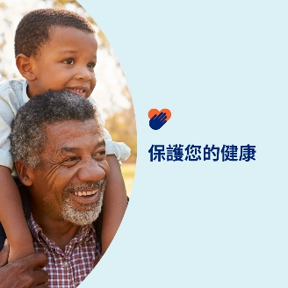 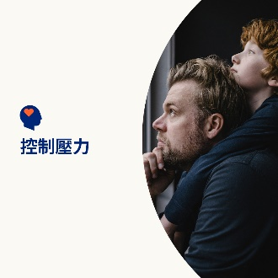  

* 4 月 7 日是世界衛生日。請參閱這些關於管理壓力和維護你的健康和福祉的自助技巧。[optumwellbeing.com/newthismonth/zh-TW](https://optumwellbeing.com/newthismonth/zh-TW) #employeehealth #wellbeing #worldhealthday
* 壓力是生活中很自然的一個組成部分，但你可以更好地控制它對你生活的影響程度。本文提供了一些實用的減壓方法。[optumwellbeing.com/newthismonth/zh-TW](https://optumwellbeing.com/newthismonth/zh-TW) #employeehealth #wellbeing #worldhealthday
* 想尋找一種有趣的減壓方式？自己創造有趣的感官遊戲！告訴你一個使用常見原料製作橡皮泥的簡單做法。[optumwellbeing.com/newthismonth/zh-TW](https://optumwellbeing.com/newthismonth/zh-TW) #employeehealth #wellbeing #worldhealthday
* 事實表明：寵物可以讓生活更美好。瞭解如何飼養寵物，以及如何確定養寵物是否適合你。[optumwellbeing.com/newthismonth/zh-TW](https://optumwellbeing.com/newthismonth/zh-TW) #employeehealth #wellbeing #worldhealthday

**如何在 LinkedIn 上張貼：**

* 打開你的 LinkedIn 帳戶。
* 從上面選擇你喜歡的文本（包括連結）。複製 + 黏貼。
* 在進行下一步之前，先選擇你喜歡的圖片並添加到你的帖文（將圖片儲存到你的電腦硬碟，然後選擇「add photo」（新增照片））。
* 點擊「post」（張貼）。